 | Disciplina: Geografia  3º Bimestre de 2020 – Profº. Mônica Realino  9ºANOS (A,B,C)  REFERENTE A 4 AULAS DA  SEMANA DO DIA 05 A 09 DE SETEMBRO

CONTEÚDO REFETENTE A SEGUINTE HABILIDADE DA BNCC (BASE NACIONAL COMUM CURRICULAR)
(CEG03) Desenvolver autonomia e senso crítico para compreensão e aplicação do raciocínio geográfico na análise da ocupação humana e produção do espaço, envolvendo os princípios de analogia, conexão, diferenciação, distribuição, extensão, localização e ordem.
(EF09GE01) Analisar criticamente de que forma a hegemonia europeia foi exercida em várias regiões do planeta, notadamente em situações de conflito, intervenções militares e/ou influência cultural em diferentes tempos e lugares

ORIENTAÇÃO:
Façam a atividade e postem no Classroom da disciplina de Geografia.
Acesso para o código da turma:
Classroom código da turma: 9 A: 4wduivt
9 B: hfousmn
9 C: ndzmig4

HORÁRIO E DIA QUE ESTAREI DISPONÍVEL NO CLASSROOM:

9º A - 13h às 13h45 | SEGUNDA-FEIRA
9º B - 16h20 às 17h05 | QUINTA-FEIRA
9º C - 17h 05 às 17h50 | QUINTA-FEIRA

Caros alunos,

Já estamos na sétima semana de atividade do terceiro bimestre e, é de suma importância, que todas elas sejam feitas para que o andamento do conteúdo e o seu conhecimento não sejam comprometidos. Já foram enviadas 6 atividades, sendo elas:

1ºEXERCÍCIO: https://docs.google.com/forms/d/1cNfx1WfoZIWqfm9IK7_gkcetMRftjZ-XAmlvrc0isVY/edit

2º EXERCÍCIO: Exercícios sobre a Europa Ocidental

3º EXERCÍCIO: Texto e exercício sobre o Reino Unido

4º EXERCÍCIO: Exercícios de múltipla escolha sobre a Europa e texto e exercícios sobre a França.

5º EXERCÍCIO: Exercícios sobre a Europa Ocidental (com atividades sobre o mapa)

6ºEXERCÍCIO:https://docs.google.com/forms/d/e/1FAIpQLSeppOo8_mde3tO2mDwF3L95E8GyWy4HB6nuWiwtK9FHAuiaaw/viewform?usp=pp_url

Para finalizar as atividades do terceiro bimestre, leia o texto e respondas as questões abaixo:

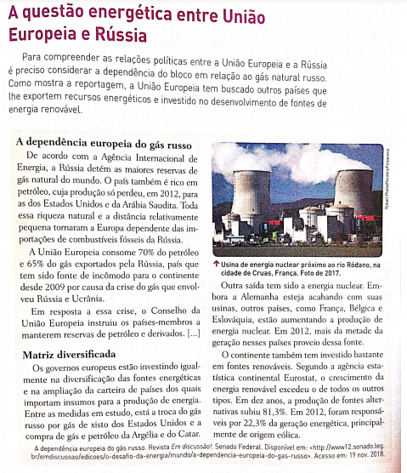

- Por que a União Europeia quer diminuir a dependência em relação as importações de petróleo e gás natural da Rússia?

- Quais as estratégias da União Europeia para diminuir essa dependência?

